Министерство образования и науки Российской Федерации

Федеральное государственное бюджетное образовательное учреждение высшего образования

**«МОСКОВСКИЙ ПОЛИТЕХНИЧЕСКИЙ УНИВЕРСИТЕТ»**

**(МОСКОВСКИЙ ПОЛИТЕХ)**

ФАКУЛЬТЕТ ИНФОРМАЦИОННЫХ ТЕХНОЛОГИЙ

КАФЕДРА «ИНФОРМАЦИОННАЯ БЕЗОПАСНОСТЬ»

**Эскизный проект** «Выбор системы ЭДО для работы Московского политехнического университета»  
Удостоверяющий Центр Инфотекс – для решения задач ИБ Университета

Выполнила: Мельник Елизавета Васильевна

Куратор проекта: Кесель Сергей Александрович

Куратор проекта: __________________ / _________________________, ____________ /                  *подпись*                       *ФИО, уч. звание и степень*

Студент: __________________ / _________________________, ____________ /

*подпись                             ФИО, группа*

Москва 2020 г.

**Содержание:**

1. Аннотация**………………………………………………………………………………4**  
2. Введение**………………………………………………………………………………..5**3. Получение квалифицированной цифровой подписи**………………………………6-7**  
4. Проверка аккредитации удостоверяющего центра **....……………………………..8-9**  
7. Лицензирование ФСБ**...……………………………………………………………10-14**  
8. Лицензирование ФСТЭК...………**………………………………………………..15-18**

9. Выбор системы ЭДО ....……**……………………………………………………...19-23**

9. Заключение…………………**………………………………………………………....24**  
10. Литература **……………………………………………………………….…………25**

**Термины, понятия, сокращения.**

УЦ – Удостоверяющий Центр

ЭДО – Электронный Документооборот

ИБ – Информационная безопасность

ЭЦП – Электронно-цифровая подпись

СЭД – система электронного документооборота

ПО – программное обеспечение

КЦП - квалифицированная цифровая подпись

ФСБ - федеральная служба безопасности

ФСТЭК - федеральная служба по техническому и экспортному контролю

ФИТ - факультет информационных технологий

ПП - постановление правительства

ТЗКИ - техническая защита конфиденциальной информации

ИС - информационная система

**Аннотация**

В данном проекте предоставлен эскизный проект для внедрения ЭДО на факультет инфокогнетивных технологий с использованием оборудования Удостоверяющего Центра компании Инфотекс, с которым, в свою очередь, сотрудничает университет.

В данную работу входят:

* Способы получения квалифицированной цифровой подписи;
* Рассмотрение вопроса лицензирования ФСБ;
* Рассмотрение вопроса лицензирования ФСТЭК;
* Рассмотрение вопроса аккредитации УЦ;
* Выбор системы ЭДО;
* В заключении данной работы прилагается описательный эскиз для внедрения электронного документооборота для улучшения работоспособности и организации безопасной передачи данных администрации и руководства, с использованием УЦ Инфотекс.

**Введение**

**Целью данной работы:** изучение юридических и технических аспектов для ЭДО, использования ЦП и УЦ с целью внедрения такой системы в работу университета «Московский Политех».

**Объектом исследования**: изучение рынка ЭДО, вопросов лицензирования ФСБ и ФСТЭК, способа передачи документов, используя ЭЦП, с целью внедрения системы ЭДО в университет для организации безопасной передачи данных.

**Предметом исследования**: выбор конкретного ЭДО, а так же ЭЦП, УЦ. Описание юридических сторон данной темы. Изучение структуры университета «Московский Политех».

**Получение квалифицированной цифровой подписи.**

Определение КЦП было рассмотрено в предыдущем проекте:

Усиленная квалифицированная электронно-цифровая подпись

Для квалифицированной электронной подписи характерны признаки неквалифицированной электронной подписи.Усиленная квалифицированная электронно-цифровая подпись соответствует следующим дополнительным признакам подписи:

1) ключ проверки электронной подписи указан в квалифицированном сертификате;

2) для создания и проверки электронной подписи используются средства электронной подписи, получившие подтверждение соответствия требованиям законодательства.

Усиленная квалифицированная ЭЦП является наиболее универсальной и стандартизованной подписью с высокой степенью защиты. Документ, визированный такой подписью, аналогичен бумажному варианту с собственноручной подписью. Использовать такую подпись можно и без каких-либо дополнительных соглашений и регламентов между участниками электронного документооборота. Если под документом стоит квалифицированная подпись, можно точно определить, какой именно сотрудник организации ее поставил, а также установить, изменялся ли документ уже после того, как был подписан.

***Поэтому было принято решение брать именно усиленную квалифицированную ЭЦП для системы работы университета.***

Получить квалифицированный сертификат электронной подписи можно в аккредитованных удостоверяющих центрах.

Для получения квалифицированного сертификата электронной подписи ***физическими лицами*** требуются:

* документ, удостоверяющий личность;
* страховое свидетельство обязательного пенсионного страхования (СНИЛС);
* индивидуальный номер налогоплательщика (ИНН);
* основной государственный регистрационный номер записи о государственной регистрации физического лица в качестве индивидуального предпринимателя (если вы являетесь индивидуальным предпринимателем);
* дополнительный комплект документов, подтверждающий ваши полномочия действовать от имени юридического лица (если вы получаете подпись представителя юридического лица).

Для получения квалифицированного сертификата электронной подписи ***юридическими лицами*** требуются:

* учредительные документы;
* документ, подтверждающий факт внесения записи о юридическом лице в Единый государственный реестр юридических лиц;
* свидетельство о постановке на учет в налоговом органе заявителя.

Сертификат и ключи электронной подписи запишут на сертифицированный электронный носитель — электронную карту или флеш-накопитель. Платность получения сертификата и ключей электронной подписи определяется регламентом удостоверяющего центра.

Гарантом подлинности в этом случае становится квалифицированный сертификат ключа проверки электронной подписи, который предоставляет такой центр. Сертификат выдается на USB-носителе. Для его использования в ряде случаев может потребоваться установка дополнительного программного обеспечения.

Документы необходимо представить в аккредитованный удостоверяющий центр (найти их вы можете в [списке](https://e-trust.gosuslugi.ru/CA) или на [карте](http://minsvyaz.ru/ru/activity/govservices/certification_authority/)) или в центр услуг для бизнеса в ВАО по адресу: Москва, улица Средняя Первомайская, дом 3. Сотрудник центра, после того как установит вашу личность и проверит документы, запишет сертификат и ключи электронной подписи на сертифицированный электронный носитель — электронную карту или флеш-накопитель. Там же можно приобрести средства криптозащиты информации.

Стоимость услуги по предоставлению сертификата и ключей электронной подписи определяется регламентом аккредитованного удостоверяющего центра и зависит, в частности, от области применения электронной подписи.

Порядок подготовки к получению:

1. Найти подходящий УЦ.
2. Проверить аккредитацию выбранного УЦ.
3. Приобрести лицензию ФСТЭК или ФСБ.

**Проверка аккредитации удостоверяющего центра.**

На сайте министерства цифрового развития, связи и массовых коммуникаций Российской Федерации. - <https://digital.gov.ru/ru/activity/govservices/certification_authority/>

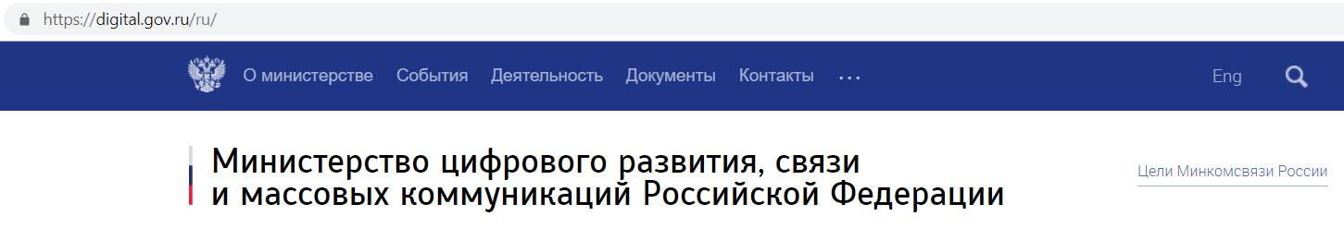

Для этого вам необходимо перейти по следующим разделам:

1. Деятельность
2. Государственные услуги
3. Государственные услуги Министерства цифрового развития, связи и массовых коммуникаций Российской Федерации
4. Аккедитация УЦ.

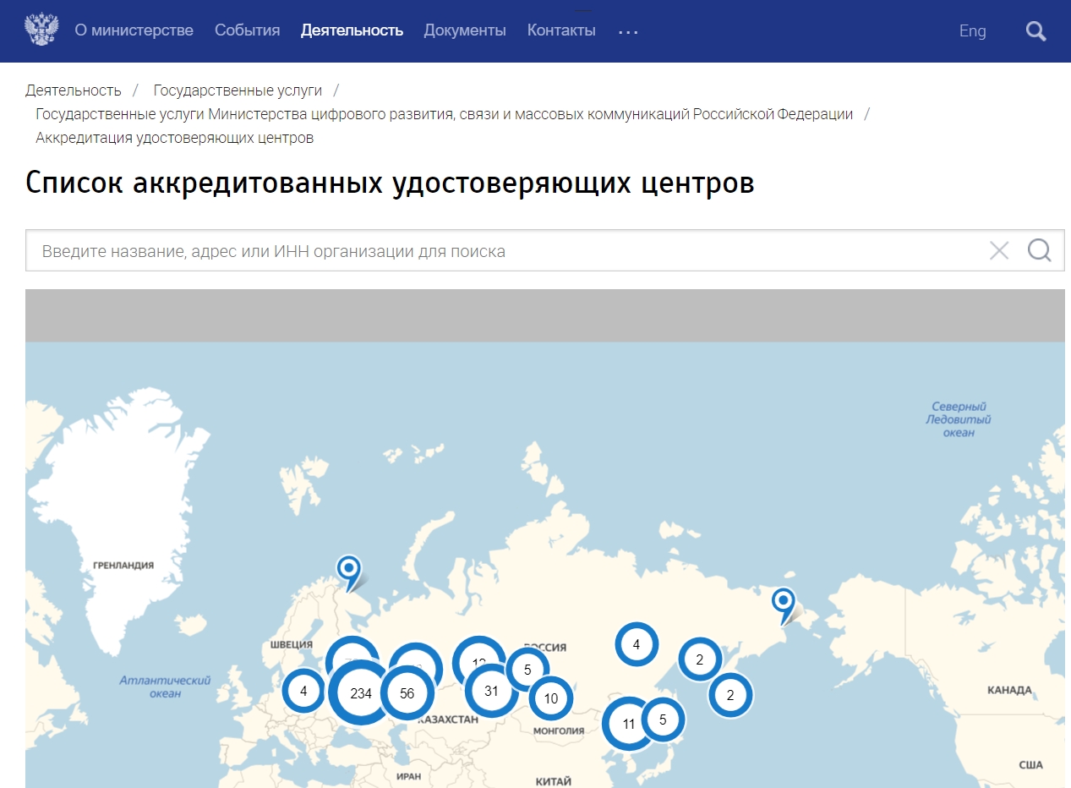

Так как мы работаем с УЦ “Инфотекс”, то проверим его.

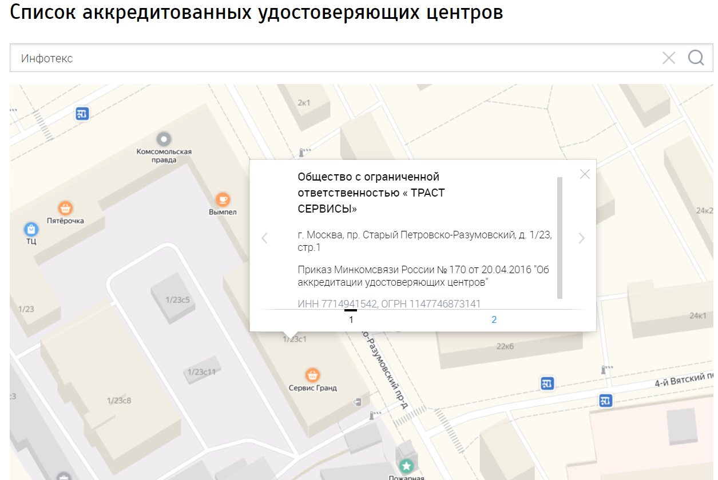

Во второй вкладке мы можем видеть, что данный УЦ был аккредитован впервые в 2012 году.

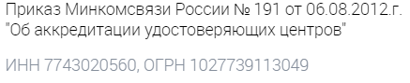

**Лицензирование ФСБ**

Для начала ответим на основные вопросы:

## *Лицензия на электронную подпись: что из себя представляет?*

Под **лицензией на электронную подпись** понимается лицензия ФСБ России, получаемая в соответствии с постановлением Правительства № 313 (ПП 313), на передачу (продажу) криптографических средств. То есть речь о лицензировании услуг, связанных с криптосредствами.

В соответствии с указанным *ПП 313* деятельность по распространению (передаче / продаже) криптосредств является лицензируемой. Под данную деятельность подпадает и деятельность, связанная с продажей электронной подписи.

На основании пункта 2 *ПП 313* к шифровальным (криптографическим) средствам (средствам криптографической защиты информации), включая документацию на эти средства, относятся:

*е) ключевые документы — электронные документы на любых носителях информации, а также документы на бумажных носителях, содержащие ключевую информацию ограниченного доступа для криптографического преобразования информации с использованием алгоритмов криптографического преобразования информации (криптографический ключ) в шифровальных (криптографических) средствах;*

То есть сертификат открытого и закрытого ключа, а также сами открытый и закрытый ключи являются криптосредствами. Соответственно, организация, осуществляющая деятельность по распространению электронной подписи, должна иметь лицензию ФСБ на криптографию, как минимум на 21 пункт — распространение (передача) криптосредств.

А ключи, на которые записывается электронная подпись, также являются средствами криптографической защиты информации, потому что они сертифицированы в ФСБ как криптосредства.

Если же работать без лицензии, можно заполучить серьезные проблемы. До определенной суммы продаж нарушителям практически ничего не грозит, а ***далее — уголовная ответственность.***

1. ***Стоимость лицензии,ее срок и кто занимается выдачей?***

Промониторив несколько источников, можно сделать выводы, что цена в среднем варьируется от 75 000. Хотелось бы рассмотреть 4 компании, которые занимаются непосредственно выдачей лицензий. Суть таких компаний заключается в том, что они предоставляют услугу выдачи. Вам стоит только подать необходимые документы, оплатить определенную сумму, а далее только забрать ЭЦП,

* Касл-ЦЛС Прогресс.
  + Стоимость услуги: от 100 000 рублей.
  + Оформление: от 1,5 месяца.
  + Срок действия: бессрочно.
  + Лицензия ФСБ на криптографию действует на всей территории Российской Федерации. Помощь в оформлении на разных этапах.
  + Их сайт: <http://licenziya-fsb.com/litsenziya-fsb-na-kriptografiyu>
  + Необходимая нам страница:

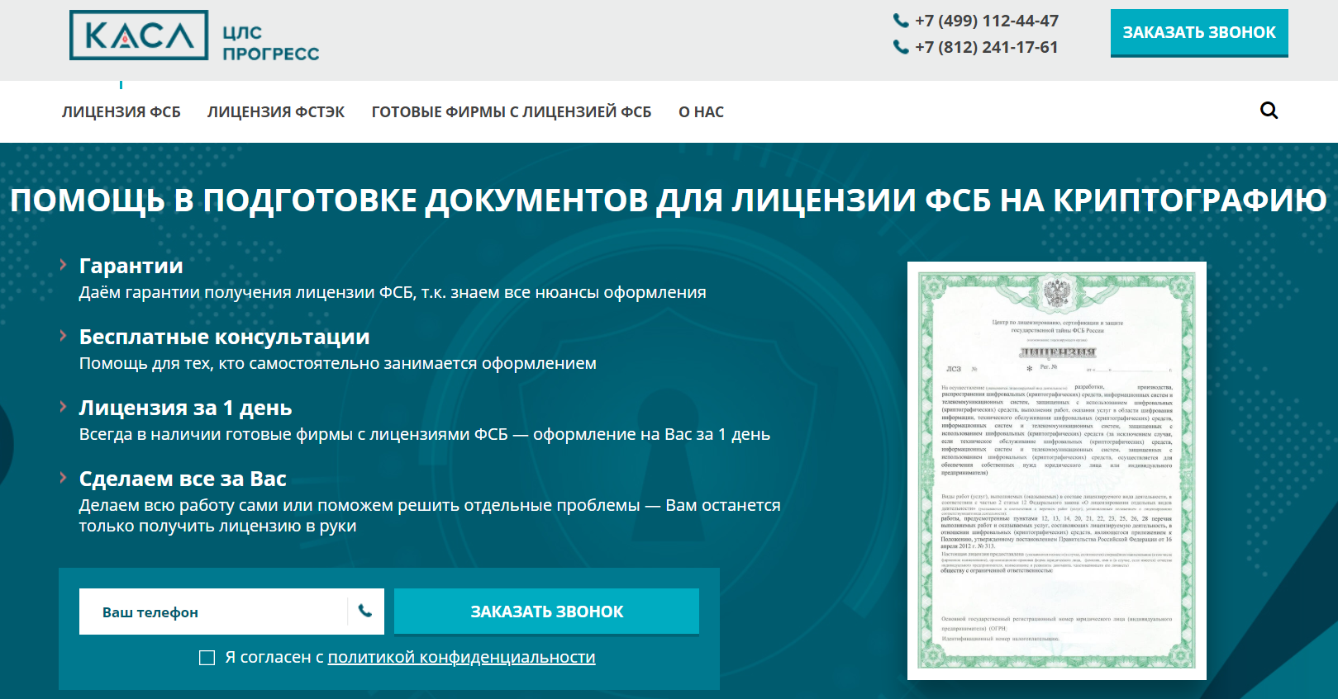

* ЕЦАС (Единый центр аттестации и сертификации)
  + Стоимость услуги: от 190 000 рублей.
  + Оформление: от 2-4 месяцев.
  + Срок действия: бессрочно.
  + Их сайт: <http://xn--80aj1bs.xn--p1ai/>
  + Необходимая нам страница

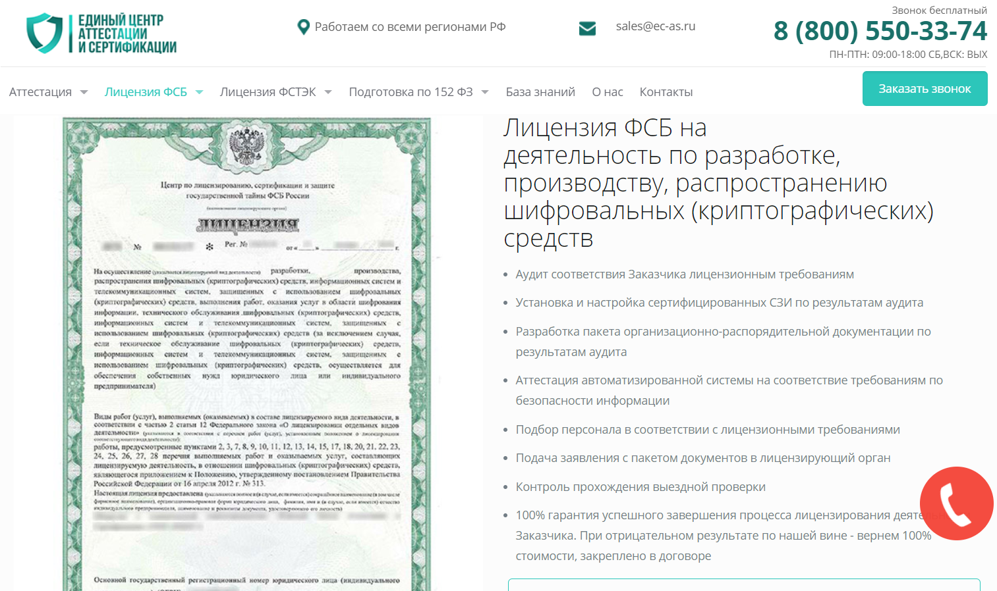

* Центр безопасности информационных систем
  + Стоимость услуги: от 100 000 рублей.
  + Оформление: от 3 месяцев.
  + Срок действия: бессрочно.
  + Их сайт: <https://xn--90ao1ar.xn--p1ai/>
  + Необходимая нам страница

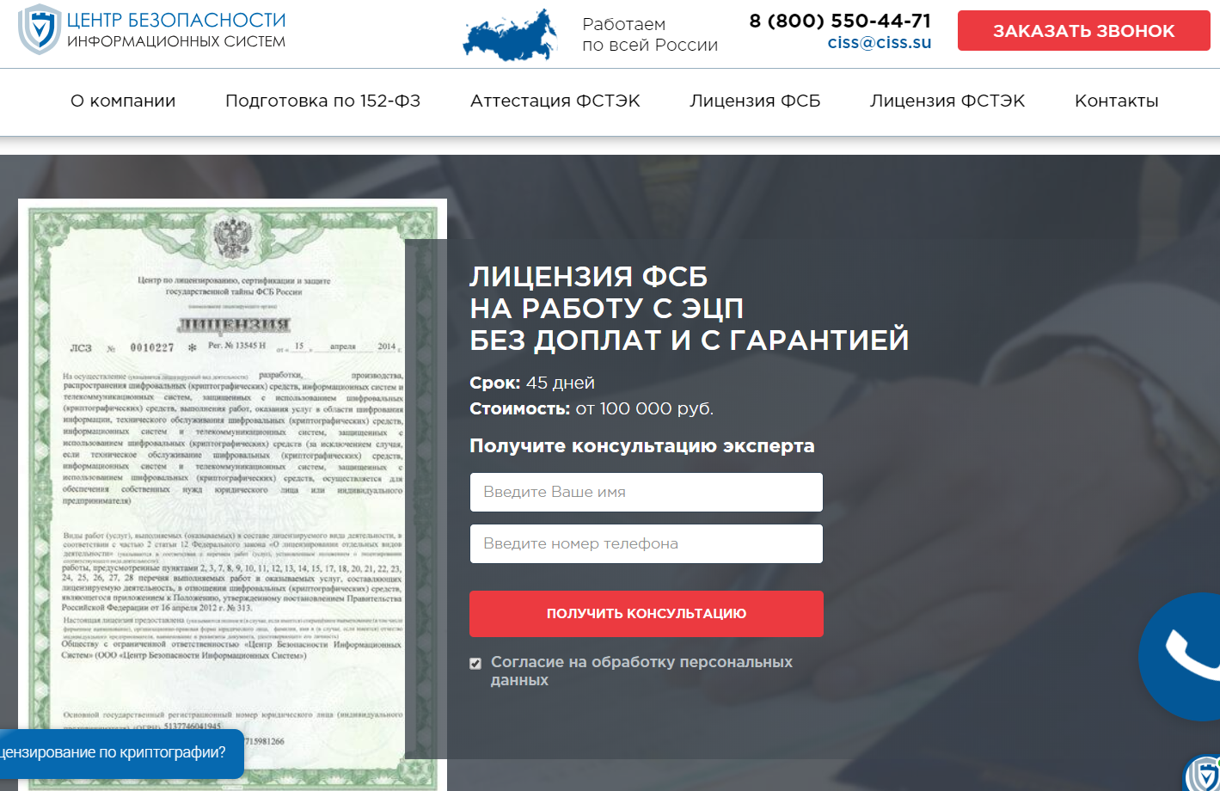

* ИНФОбезопасность - центр лицензирования
  + Стоимость услуги: от 75 000 рублей.
  + Оформление: от 2-4 месяцев.
  + Срок действия: бессрочно.
  + Лицензирующий орган: местное управление ФСБ
  + Их сайт: <https://krypton.infobezopasnost.ru/?utm_source=googleads&utm_medium=cpc&utm_campaign=licenziya-fsb-na-kriptografiyu-poisk&pm_position_type=%7Bposition_type%7D&pm_position=%7Bposition%7D&pm_keyword=%2B%D0%BF%D0%BE%D0%BB%D1%83%D1%87%D0%B8%D1%82%D1%8C%20%2B%D0%BB%D0%B8%D1%86%D0%B5%D0%BD%D0%B7%D0%B8%D1%8E%20%2B%D1%84%D1%81%D0%B1&gclid=Cj0KCQjwr-_tBRCMARIsAN413WRw2YVjVCa7erFAkdSdjcsWNvCGvkBwLggGe3Bt33_ys8RP6Xm8a5waApcIEALw_wcB>
  + Необходимая нам страница:

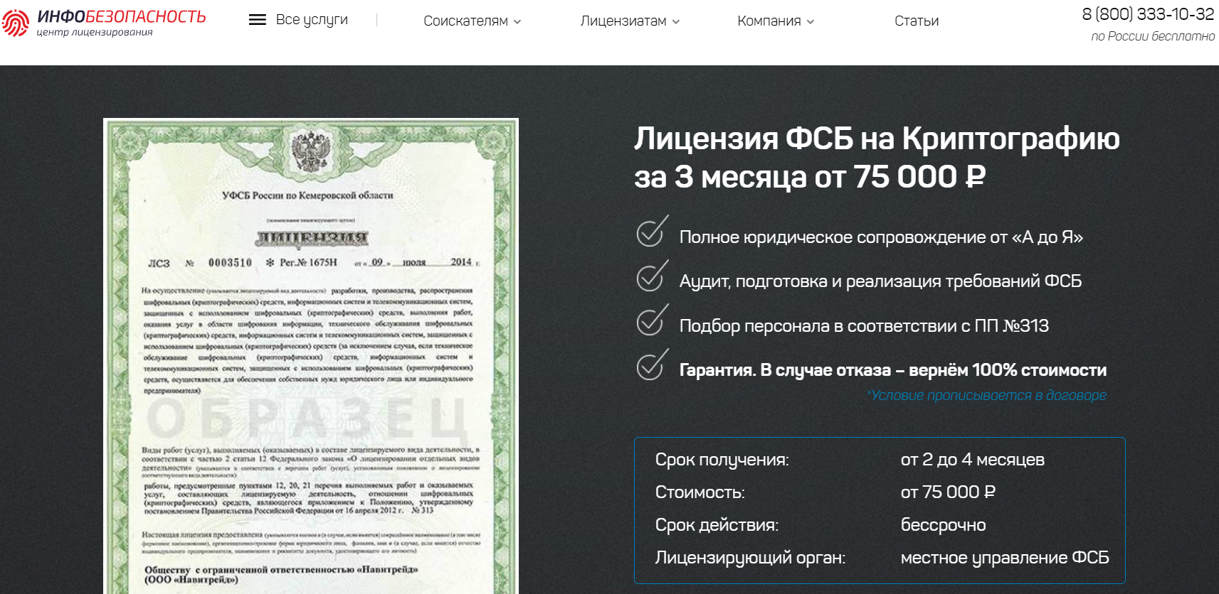

1. *Нужна ли она в нашем случае? И сколько университет должен будет выделить средств?*

Ответ на этот вопрос прост. Согласно ПП №313 есть пункт:

***20. Работы по обслуживанию шифровальных (криптографических) средств, предусмотренные технической и эксплуатационной документацией на эти средства (за исключением случая, если указанные работы проводятся для обеспечения собственных нужд юридического лица или индивидуального предпринимателя).***

Так как использование подписей будет направлено на внутреннюю организацию работы ЭДО, то необходимости приобретать сертификаты ФСБ нет.

**Лицензирование ФСТЭК**

**Лицензия ФСТЭК (ТЗКИ)** - лицензии на деятельность по технической защите конфиденциальной информации и по разработке и производству средств защиты конфиденциальной информации.

1. ***Условия, необходимые для оформления лицензии ФСТЭК***

* Наличие в штате организации не менее трех специалистов с высшим профессиональным образованием по профильному направлению «Информационная безопасность» или прошедших переподготовку по одной или нескольким специальностям в области Информационной безопасности, более 500 часов.
* Использование в организации только лицензионной техники, а также программного обеспечения.
* Наличие в организации помещения, соответствующего техническим нормам и правилам.
* Наличие в организации сертифицированного контрольно-измерительного оборудования в соответствии с утвержденным ФСТЭК «Перечень контрольно-измерительного и испытательного оборудования, средств контроля защищенности, необходимых для выполнения работ и оказания услуг»
* Наличие в организации нормативно-правовых актов, методических материалов, в соответствии с утвержденным ФСТЭК «Перечень технической документации, национальных стандартов и методических документов, необходимых для выполнения работ и оказания услуг»
* Наличие в организации сертифицированных автоматизированных систем, в соответствии с требованиями безопасности информации, которые бы обеспечивали защиту данных

## *Перечень работ и услуг, подлежащих лицензированию (ТЗКИ)*

А. Контроль защищенности конфиденциальной информации от утечки по техническим каналам в:

* средствах и системах информатизации
* технических средствах (системах), не обрабатывающих конфиденциальную информацию, но размещенных в помещениях, где она обрабатывается
* помещениях со средствами (системами), подлежащими защите
* помещениях, предназначенных для ведения конфиденциальных переговоров (далее – защищаемые помещения)

Б. Контроль защищенности конфиденциальной информации от несанкционированного доступа и ее модификации в средствах и системах информатизации

В. Мониторинг информационной безопасности средств и систем информатизации

Г. Аттестационные испытания и аттестация на соответствие требованиям по защите информации:

* средств и систем информатизации
* помещений со средствами (системами), подлежащими защите
* защищаемых помещений

Д. Проектирование в защищенном исполнении:

* средств и систем информатизации
* помещений со средствами (системами), подлежащими защите
* защищаемых помещений

Е. Установка, монтаж, испытания, ремонт средств защиты информации:

* технических средств защиты информации
* защищенных технических средств обработки информации
* технических средств контроля эффективности мер защиты информации
* программных (программно-технических) средств защиты информации
* защищенных программных (программно-технических) средств обработки информации
* программных (программно-технических) средств контроля защищенности информации

1. ***Стоимость лицензии,ее срок и кто занимается выдачей?***

Хотелось бы рассмотреть все те же 4 компании, которые занимаются непосредственно выдачей лицензий.

* Касл-ЦЛС Прогресс.
  + Стоимость услуг: от 80 000 рублей.
  + Оформление: 45 суток.
  + Лицензия ФСТЭК на техническую защиту информации действует бессрочно на всей территории Российской Федерации.
  + Их сайт: <http://licenziya-fsb.com/litsenziya-fstek-na-tehnicheskuyu-zashhitu-informatsii-tzki>
  + Необходимая нам страница:

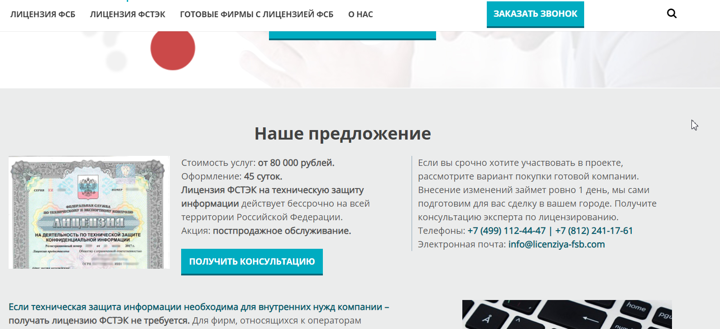

* ЕЦАС (Единый центр аттестации и сертификации)
  + Стоимость услуги: от 700 000 рублей.
  + Оформление: от 3-4 месяцев.
  + Срок действия: 3 года.
  + Их сайт: <http://xn--80aj1bs.xn--p1ai/>
  + Необходимая нам страница

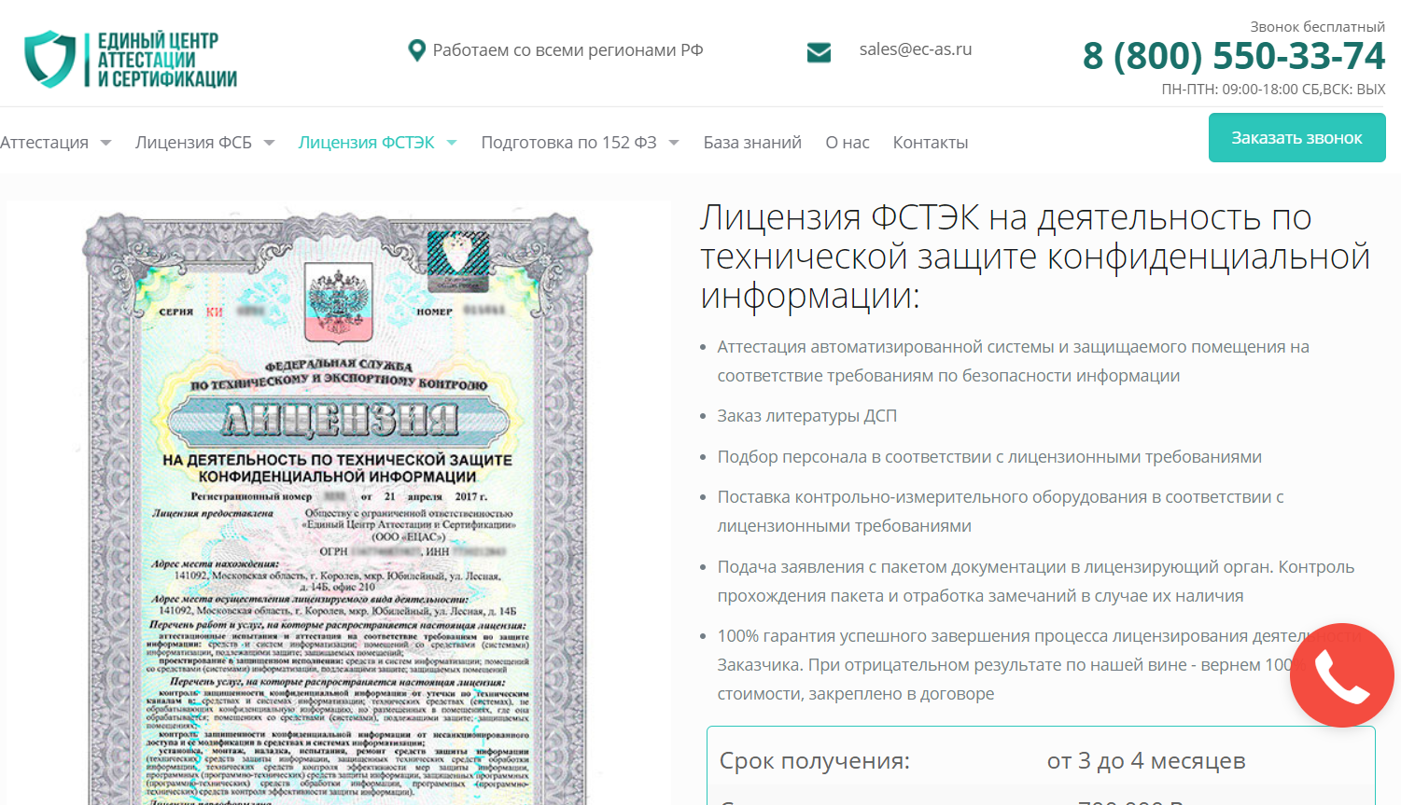

* Центр безопасности информационных систем

Выдачей лицензией ТЗКИ данная организация не занимается.

* ИНФОбезопасность - центр лицензирования
  + Стоимость услуги: от 150 000 рублей.
  + Оформление: от 3-4 месяцев.
  + Срок действия: бессрочно.
  + Лицензирующий орган: региональная служба ФСТЭК России
  + Их сайт: <https://fstec.infobezopasnost.ru/>
  + Необходимая нам страница:

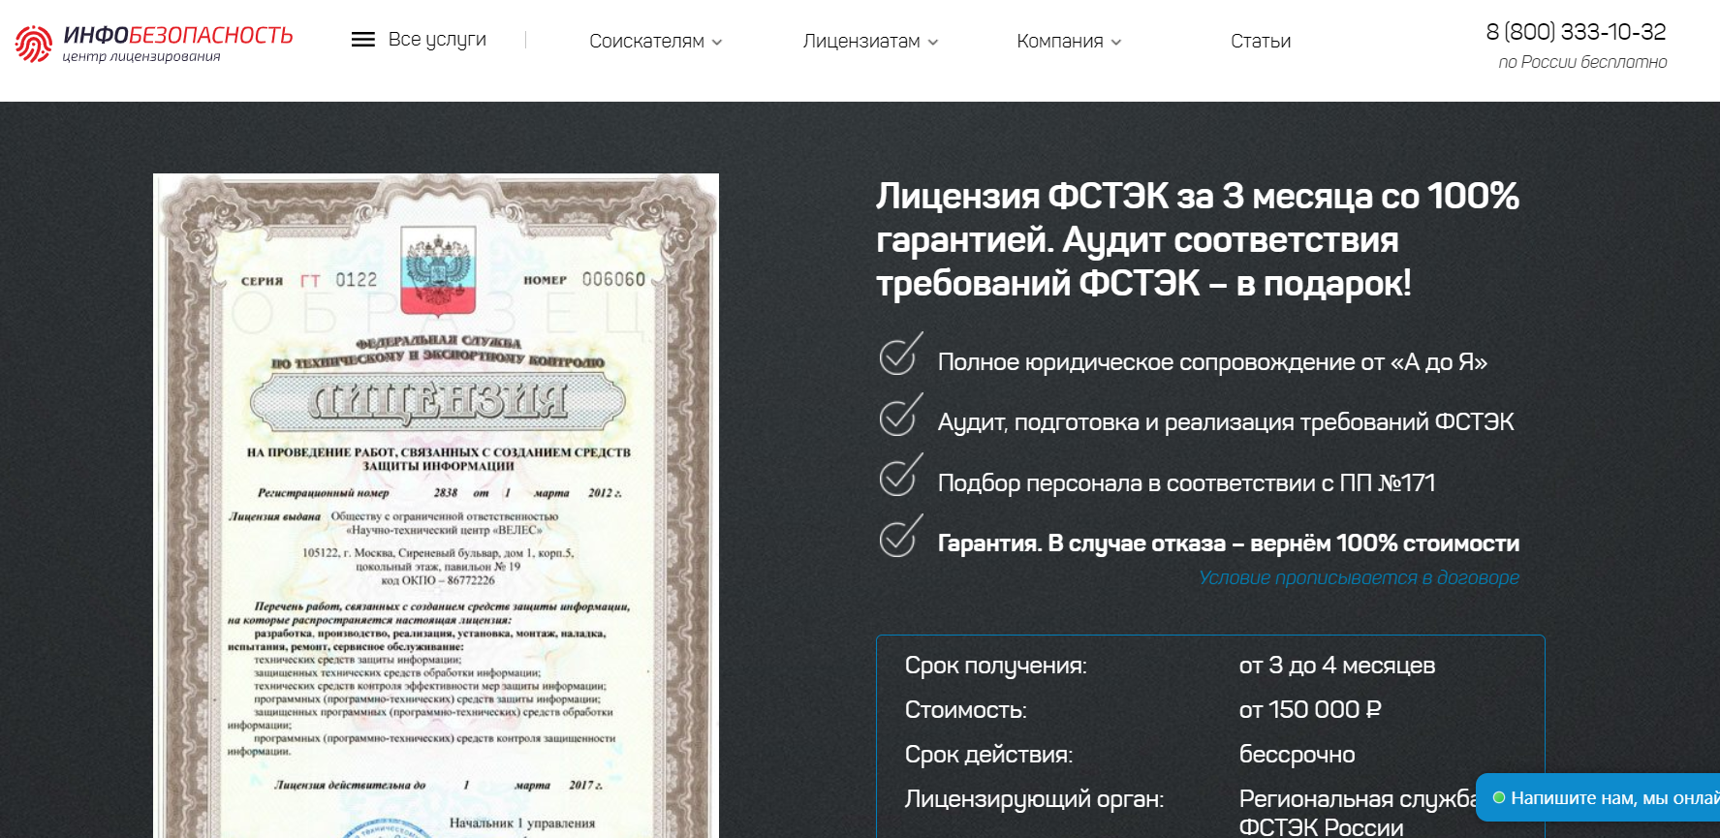

**Этапы внедрения СЭД.**

1. **Основные понятия**

Выбор СЭД является очень важным пунктом в процессе создания или оптимизации документооборота.

*Определение СЭД взято из предыдущей работы.*

**Система электронного документооборота (СЭД)** — это система (компьютерная программа, ПО и т.п.), позволяющая организовать и автоматизировать работу с электронными документами на протяжении всего их жизненного цикла.

Основной **функционал** СЭД должен включать в себя:

1. возможность создания документов;
2. возможность изменения документов;
3. возможность хранения документов;
4. возможность маршрутизации документов;

а также ряда сервисных возможностей, таких как поиск, классификация и пр.

Системы электронного документооборота обладают рядом преимуществ, к числу которых можно отнести:

* возможность однократной регистрации электронного документа;
* параллельное выполнение необходимых операций с отслеживанием ответственного за их исполнение;

а также наличие эффективно организованной системы поиска документа и развитой системы отчетности.

Иначе говоря, СЭД – это система, позволяющая решать основные задачи электронного документооборота – регистрация и ввод, маршрутизация, поиск, создание отчетов, управление правами доступа в системе, ведение архива. Значит, при выборе СЭД надо быть уверенным, что она обеспечит выполнение всех требуемых задач . Так же необходимо учитывать, чтобы она удовлетворяла следующим основным критериям:

• обеспечивала необходимую функциональность, с дальнейшим расширением системы;

• имела бы минимальную стоимость;

• производитель СЭД должен быть надежным;

• должна учитывать законодательную базу;

• соответствовать требованиям заказчика.

1. **Анализ текущей ситуации**

Прежде, чем выбирать и внедрять СЭД необходимо выявить проблемы, которые существуют на данном этапе времени, для дальнейшего их устранения и автоматизации процессов работы. Отображения проблем было реализовано с помощью древа:

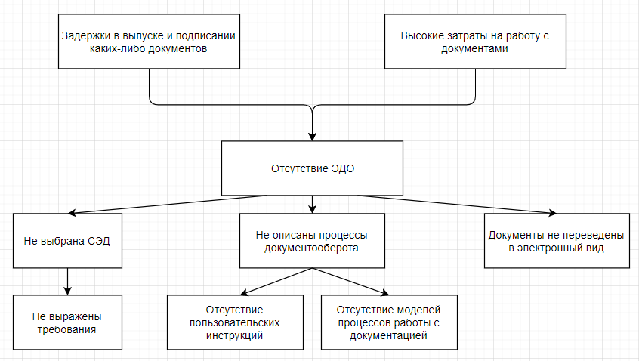

**Где присутствует необходимость в СЭД?**

СЭД необходима там, где присутствует ИС вместе в ПДн. Сюда можно отнести:

* Приемную комиссию
  + ПДн поступающих
  + ПДн работников
  + Любая конфиденциальная информация, связанная с документацией, организацией работы и т.д.
* Бухгалтерию;
* Кадровый учет
  + Распоряжения
  + Зачисления
  + и т.д.

На основании дерева проблем было построено дерево целей, которое позволит преобразовать проблемы в цели, по достижению которых эти проблемы решатся:

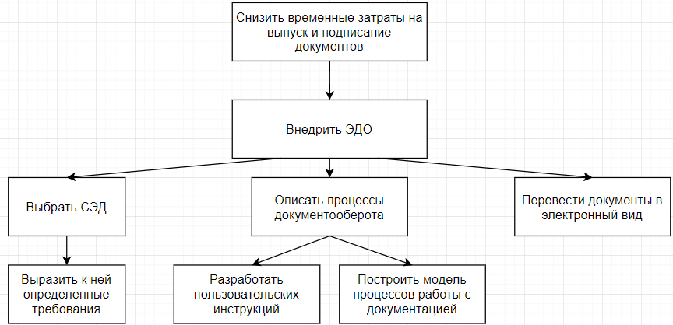

Также стоит указать общую цель : снижение каких-либо затрат на работу с документами и, соответственно, измерить ее можно благодаря такому показателю как человек/часы.

1. **Выдвижение требований к системе**

Требования, выдвигаемые к системе, могут представляться в виде отдельных функций или в виде общих нефункциональных функций, выдвинутых ко всей системе.

**Функциональные требования** определяют функциональность программной составляющей системы, которая должна быть создана разработчиками, для работы пользователей. **Нефункциональные требования** определяют критерии работы в целом.

Для работы с документами принято говорить о регистрационной карточке документа. Создаётся карточка, формируется номер, записывается дата регистрации, указывается дело и другие атрибуты. Карточка сохраняется в базе данных. Документ отправляется в системе на рассмотрение.

Система должна обеспечить требования по организации хранения и доступа к документам:

* хранение регистрационной карточки документа;
* хранение файлов документов, связанные с карточкой;
* создание и настройка иерархической структуры для хранения документов;
* разграничение прав доступа для уровней иерархии хранения документов;
* разграничение прав доступа к отдельному документу, в том числе:
  + полный контроль над документом;
  + право редактировать, но не уничтожать документ;
  + право читать документ, но не редактировать его;
  + право доступа к карточке, но не к содержимому документа;
  + полное отсутствие прав доступа к документу.
* создание карточек документов и документов на основе шаблонов;
* создание новых пользовательских видов карточек документов без программирования;
* категоризация документов – отнесение через атрибуты к одной или нескольким категориям из настраиваемого списка;
* установление ссылочных связей между документами
* регистрация документов на основании существующих с автоматическим формированием ссылочной связи;
* управление версиями документов;

Система должна обеспечить требования по организации поиска документов:

* полнотекстовый поиск;
* поиск по атрибутам документов;
* поиск по словам;
* поиск документов, связанных цепочкой ссылок;
* ограничение возвращаемых результатов поиска по количеству.

Система должна обеспечить требования отображения документов в системе:

* отображение информации о документах, хранящихся в папке, в табличном виде с атрибутами карточек документов;
* настройка атрибутивного состава табличных форм, отображающих информацию о документах, без программирования;
* сохранение настроенных табличных форм для выбора и применения их конечным пользователем;
* группировка, сортировка и поиск по любому полю в табличных формах;
* создание виртуальных папок, ассоциированных с поисковыми запросами и набором табличных форм;
* организация просмотра и поиска документов по категориям.

Также желательно было бы, чтобы система обеспечила требования модификации:

* настройка основных элементов системы без использования программирования (настройка карточек, табличных форм, запросов, отчетов, справочников, бизнес-процессов);

1. **Выбор СЭД**

Так как в приемной комиссии Московского Политехнического университета используется 1С, то стоило бы рассмотреть именно ее.

Для начала стоял вопрос: может ли 1С:Документооборот 8 использовать ЭЦП, выданную не УЦ 1С? Проанализировав документацию ответ был найден: ДА. Так что было бы правильней использовать то ЭДО, которое уже функционирует и прижился в университете.

Были так же рассмотрены виды предоставляемых услуг:

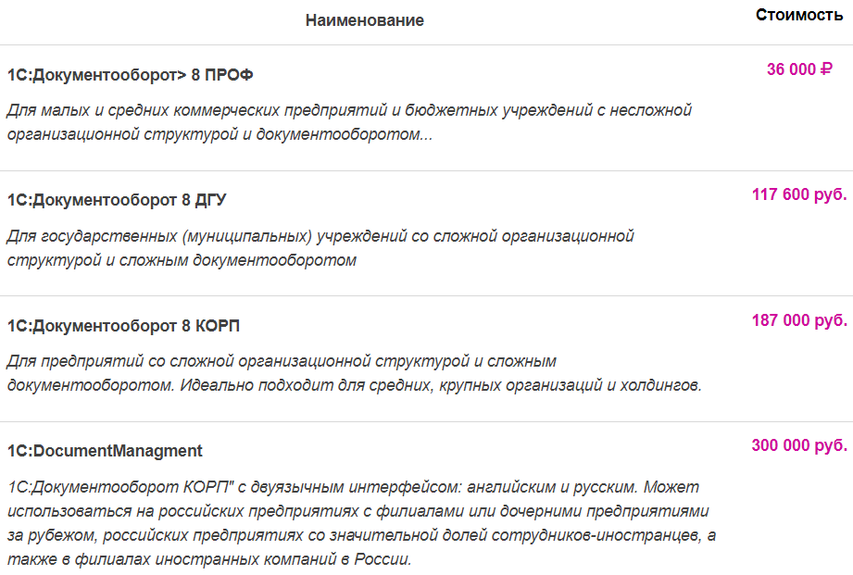

Работа предполагается внутри университета для решения поставленных целей, поэтому выбор пал на версию 8ПРОФ. "1С:Документооборот 8 ПРОФ" позволяет:

* упорядочить работу сотрудников с документами, исключить возможность утери версий или пересечения фрагментов при одновременной работе;
* сократить время поиска нужной информации и суммарное время коллективной обработки документов;
* повысить качество готового материала (проектов, документации и пр.) за счет решения большого количества спорных вопросов и упорядочивания работы пользователей.

**Заключение**

Итогом данной работы служат следующие аспекты:

1. Для получения ЭЦП нет необходимости приобретать лицензирование ФСБ и ФСТЭК.
2. Предоставлением ЭЦП и оборудования будет заниматься компания Инфотекс.
   1. Оборудование и его стоимость рассмотрены в предыдущем проекте.
   2. Стоимость ЭЦП будет составлять:

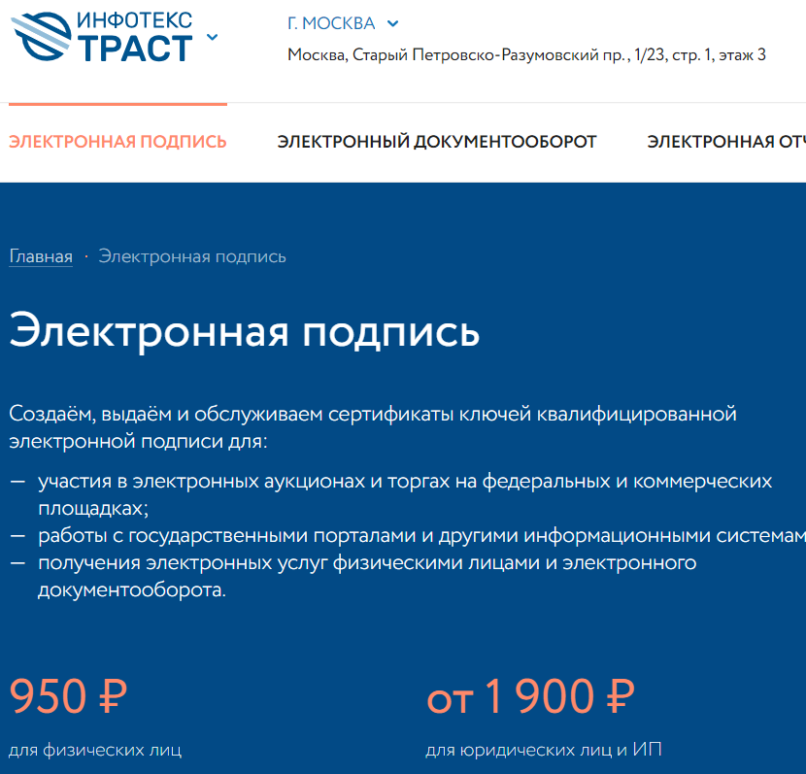

1. Так как для приемной комиссии уже используется СЭД 1С, то стоит оставить и установить эту систему и для следующих структур:

* Бухгалтерию;
* Кадровый учет.

**Литература**

1. Статистика СЭД на рынке в России на 2017 год [http://www.tadviser.ru](http://www.tadviser.ru/index.php/%D0%A1%D1%82%D0%B0%D1%82%D1%8C%D1%8F:%D0%A1%D0%AD%D0%94_(%D1%80%D1%8B%D0%BD%D0%BE%D0%BA_%D0%A0%D0%BE%D1%81%D1%81%D0%B8%D0%B8)#.D0.9A.D0.B0.D0.BA_.D0.B8.D0.B7.D0.BC.D0.B5.D0.BD.D0.B8.D1.82.D1.81.D1.8F_.D1.80.D0.BE.D1.81.D1.81.D0.B8.D0.B9.D1.81.D0.BA.D0.B8.D0.B9_.D1.80.D1.8B.D0.BD.D0.BE.D0.BA_.D0.A1.D0.AD.D0.94.2FECM_.D0.B2_.D1.82.D0.B5.D1.87.D0.B5.D0.BD.D0.B8.D0.B5_.D0.B1.D0.BB.D0.B8.D0.B6.D0.B0.D0.B9.D1.88.D0.B8.D1.85_5_.D0.BB.D0.B5.D1.82.3F_.D0.9F.D1.80.D0.BE.D0.B3.D0.BD.D0.BE.D0.B7.D1.8B_.D1.8D.D0.BA.D1.81.D0.BF.D0.B5.D1.80.D1.82.D0.BE.D0.B2)
2. Кто будет выбовать ЭЦП от компании ИнфоТекс
3. <https://infotecs.ru/about/press-centr/news/kompaniya/gruppa_kompaniy_amp_quot_infoteks_amp_quot_obyavlyaet_o_nachale_predostavleniya_uslug_udostoveryayushch_24.07.2003.html>
4. ЭЦП от УЦ ИИТ <https://iitrust.ru/el-podpis/>
5. ПП № 313

<http://www.consultant.ru/cons/cgi/online.cgi?req=doc&base=LAW&n=217125&fld=134&dst=100001,0&rnd=0.05481110466150341#05426146385746347>

1. Лицензирование ФСТЭК [https://lexline.pro/litsenzirovanie/litsenziya-fstek?utm_source=eLama-google&utm_medium=cpc&utm_campaign=02+(%D0%A0%D0%A4)+%D0%9B%D0%B8%D1%86%D0%B5%D0%BD%D0%B7%D0%B8%D1%8F+%D0%A4%D0%A1%D0%A2%D0%AD%D0%9A+[%D0%9F%D0%BE%D0%B8%D1%81%D0%BA]&utm_content=cid%7C6456083731%7Cgid%7C76997882333%7Caid%7C378647584485%7Cdvc%7Cc%7Cpid%7Ckwd-320450926463%7Cpos%7C1t2%7Cadn%7Cg%7Cmt%7Cb&utm_term=%2B%D0%BB%D0%B8%D1%86%D0%B5%D0%BD%D0%B7%D0%B8%D1%8F%20%2B%D1%84%D1%81%D1%82%D1%8D%D0%BA&gclid=Cj0KCQjwr-_tBRCMARIsAN413WQiZ3yGM4aX0cjfOuVBKy17BShX16rUxMFqbC4yoXvCyNMAdQ-T02gaAhnREALw_wcB](https://lexline.pro/litsenzirovanie/litsenziya-fstek?utm_source=eLama-google&utm_medium=cpc&utm_campaign=02+(%D0%A0%D0%A4)+%D0%9B%D0%B8%D1%86%D0%B5%D0%BD%D0%B7%D0%B8%D1%8F+%D0%A4%D0%A1%D0%A2%D0%AD%D0%9A+%5B%D0%9F%D0%BE%D0%B8%D1%81%D0%BA%5D&utm_content=cid%7C6456083731%7Cgid%7C76997882333%7Caid%7C378647584485%7Cdvc%7Cc%7Cpid%7Ckwd-320450926463%7Cpos%7C1t2%7Cadn%7Cg%7Cmt%7Cb&utm_term=%2B%D0%BB%D0%B8%D1%86%D0%B5%D0%BD%D0%B7%D0%B8%D1%8F%20%2B%D1%84%D1%81%D1%82%D1%8D%D0%BA&gclid=Cj0KCQjwr-_tBRCMARIsAN413WQiZ3yGM4aX0cjfOuVBKy17BShX16rUxMFqbC4yoXvCyNMAdQ-T02gaAhnREALw_wcB)
2. Лицензия ФСБ (1 из источников) <http://licenziya-fsb.com/litsenziya-fsb-na-kriptografiyu>
3. Как получить ЭЦП - <https://www.mos.ru/otvet-dokumenti/poluchit_elektronnuyu_podpis/#4>
4. Как получить ЭЦП - <https://digital.gov.ru/ru/appeals/faq/35/>